

LAS WORLD SERIES BY RENAULT QUE CERRABAN TEMPORADA HOY, SE CONVIERTEN EN EL SEGUNDO EVENTO DEL CALENDARIO DEL CIRCUITO DE JEREZ QUE MÁS PUBLICO HA CONGREGADO CON 58.000 ESPECTADORES
*El británico Oliver Rowland ganaba la carrera de Fórmula Renault 3.5 donde los españoles Sainz y Mehri no lograron brillar.
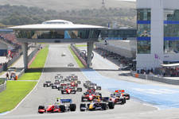
Salida de las World Series

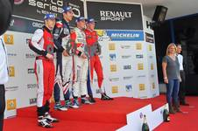
Podium de ganadores con la alcaldesa de Jerez Mª José Garcia Pelayo y Patrice Ratti, Director General de Renault Sport Technology.

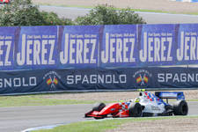
El ganador de la prueba en 3.5, Oliver Rowland

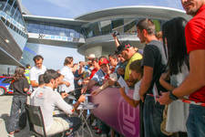
Ambientazo en el circuito

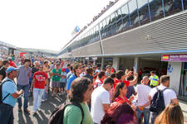
El pase por el pit-lane a rebosar

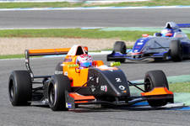
Russell, vencedor en la Formula 2.0

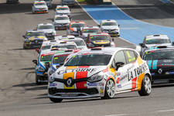
Azcona, ganador de la Eurocup Clio

*En Fórmula Renault 2.0, victoria para George Russell, mientras que el mano a mano entre los españoles en la EuroCup Clio se resolvía hoy a favor de Azcona.

19 de octubre de 2014. No ha podido tener mejor final la última cita de la temporada de las World Series by Renault en el Circuito de Jerez, escenario donde el ambiente es siempre especial. Y es que el fin de semana, ha sido redondo en todos los aspectos. Estupenda climatología, bonitas y emocionantes carreras donde los pilotos españoles Carlos Sainz y Oscar Nogués se proclamaban ayer sábado campeones en sus respetivas categorías de Fórmula Renault 3.5 y EuroCup Clio, y público, mucho público, 58.000 espectadores nos han acompañado en el conjunto del fin de semana atraídos sin duda por la amplia variedad de actividades, no sólo deportivas, incluidas en el programa del evento y centradas en el disfrute en familia de estas World Series by Renault que no han defraudado a nadie. Un espectáculo que se ha confirmado tras lo visto hoy, en el segundo evento del calendario deportivo del circuito de Jerez con más afluencia de público tras el mundial de motociclismo, un verdadero récord jamás visto anteriormente en una prueba automovilística en estas instalaciones.
Jerez, una vez más, ha estado a la altura que se esperaba en un evento internacional de este calibre, llamado sin lugar a dudas a convertirse en futuras ediciones en una de las pruebas de la temporada más esperadas por los aficionados. Como si de un Gran Premio de motociclismo se tratase, paddock, tribunas y parkings habilitados, han estado a rebosar de fans poniendo el colofón a un mes de octubre donde el automovilismo en su conjunto ha sido protagonista, al igual que el público este fin de semana.
En lo deportivo hoy, y ya resueltos los campeonatos en el día de ayer, había menos tensión en el ambiente entre los pilotos. Y se notó. Roberto Mehri conseguía la pole para la segunda manga de carrera de la Fórmula Renault 3.5, si bien, fue penalizado por los comisarios deportivos al obstaculizar a otro competidor por lo que al final partió en parrilla en tercera posición. Por su parte, Carlos Sainz lo hacía décimo cuarto, lejos de sus habituales posiciones. Y es que realmente ninguno ha brillado en esta pista. Para Merhi, no fue su fin de semana. Si ayer, le sacaban de carrera a las primeras de cambio, hoy cuando todo parecía enderezarse, un conato de incendio en su monoplaza por rotura de la caja de cambios, lo obligaba a retirarse en carrera perdiendo sus opciones de subcampeonato, mientras que Sainz, una vez conseguido su objetivo de lograr el título, tampoco tuvo ocasión de brillar hoy, finalizando en una lejana undécima plaza a 25 segundos del ganador. La prueba se la adjudicaba el británico Rowland (Fortec Motorsport), que tomaba la pole de Merhi, y se mostraba intratable logrando la victoria y entrando por meta con 7 segundos de ventaja sobre el canadiense Nicholas Latifi (Tech 1 Racing). Por su parte, William Buller (Arden Motorsport), se adjudicaba el tercer peldaño del pódium no sin antes batallar con su propio compañero de equipo, el francés Pierre Gasly con el que entró en meta separado por escasas milésimas. “Sabíamos que en Jerez íbamos a ser competitivos. El coche ha ido fantástico y por ello debo agradecer el trabajo del equipo. Acabar cuarto en mi primer año en la categoría y con dos victorias está muy bien”, declaraba el ganador Rowland tras la carrera. “No soy el dueño de mi destino, pero creo interesante hacer una segunda temporada en esta categoría” finalizaba comentando el británico.
En la Formula Renault 2.0, victoria para George Russell, autor de la pole esta mañana que partiendo como una exhalación nada más apagarse el semáforo rojo, mantenía la posición durante las 15 vueltas de carrera. Nyck de Vries, vencedor de la 1ª manga, lograba subir a la segunda posición cerrando un fin de semana perfecto con dos pódiums en su haber, mientras Jack Aitken, repetía pódium en tercer lugar. En la carrera, al igual que sucediera ayer, tuvo que salir el Safety Car al colisionar (sin consecuencias para los pilotos) dos participantes en la curva Dry Sack. Por último, en el EuroCup Clio se refrendaba hoy el dominio español. Si ayer era Nogués quien ganaba la prueba y por ende el campeonato, hoy hacía lo propio Mikel Azcona que en una bonita lucha con Nogués a lo largo de toda la carrera lograba contener los envites del campeón para llevarse la victoria. Tercero era el francés Eric Tremoulet.
Resultados Carrera Fórmula Renault 3.5: 1.-Oliver Rowland (Fortec Motorsport) 42.09.126 2.-Nicholas Lafiti (Tech 1 Racing) 42.16.829 3.-William Buller (Arden Motorsport) 42.25.005 4.-Pierre Gasly (Arden Motorsport) 42.25.734 5.-Sergey Sirotkin 42.27.878 6.-Pietro Fantin (International Draco Racing) 42.30.395 7.-Oscar Tunjo (Pons Racing) 42.30.856……………..11.-Carlos Sainz 42.34.369…..
Resultado final campeonato: 1.º Carlos Sainz 227 puntos 2º Pierre Gasly 192 3º Roberto Mehri 183
Resultados carrera Formula Renault 2.0: 1.-George Russell (Tech racing) 27.57.026 2.-Nyck de Vries (Koiranen GP) 27.58.587 3.-Jack Aitken (Fortec Motorsport) 27.59.429 4.-Kevin Jorg (Josef Kaufmann Racing) 28.09.039 5.-Alexander Albon (KTR) 28.09.219 6.-Matt Parry (Fortec Motorsport) 28.09.876 7.-Dennis Olsen (Prema Powerteam) 28.10.059………
Resultado final campeonato: 1º Nyck de Vries 254 puntos 2º Dennis Olsen 124 3ºAlexander Albon 117.
Resultados Carrera EuroCup Clio: 1.-Mikel Azcona 28.56.753 2.-Oscar Nogués 28.57.916 3.-Eric Tremoulet 29.00.195 4.-Massimiliano Pedala 29.00.949 5.-Alex Morgan29.03.604 6.-Facundo Della Motta 29.15.105 7.-Pablo Martin 29.15.925………………
Resultado final campeonato: 1º Oscar Nogues 161 puntos 2º Mikel Azcona 121 3ºEric Tremoulet 112.

